Памятка для пожилых граждан. Действия при пожаре.

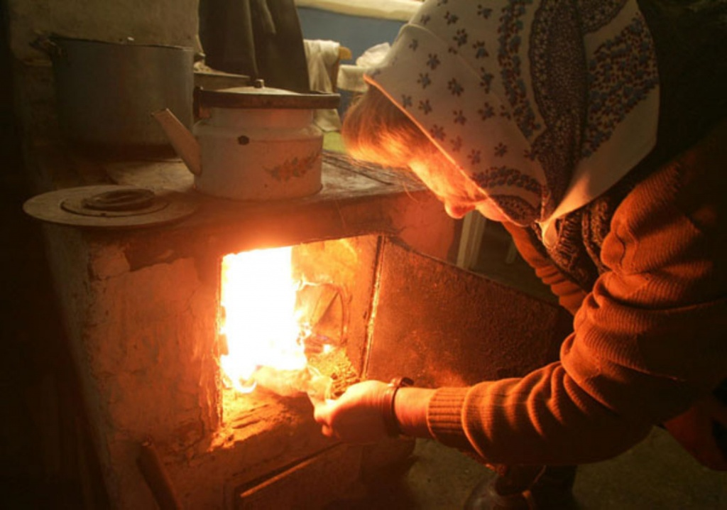

- Пожар гораздо быстрее, чем вы думаете.
Менее, чем за 30 секунд, довольно безобидное, на первый взгляд, пламя может полностью выйти из под контроля и превратиться в большой пожар.
Через несколько минут густой черный дым заполнит помещение. Ещё несколько минут – и весь дом заполыхает.
Большинство пожаров возникает в то время, когда люди спят. Если вы успели проснуться во время пожара, поверьте, у вас нет времени даже на то, чтобы схватить документы, деньги и самые ценные вещи, потому что огонь распространяется слишком быстро, а дым – очень густой. У вас есть время только на то, чтобы выбраться из помещения.
Пожар горячее, чем вы думаете.
Температура воздуха при пожаре может убить вас сама по себе, даже без пламени. Температура в горящей комнате может быть около 40 градусов на уровне пола, и свыше 270 градусов на уровне глаз.
Одного вдоха такого раскаленного воздуха достаточно, чтобы серьезно обжечь ваши легкие. Под действием такой температуры синтетическая одежда может приплавиться к вашей коже. За 5 минут пожара в комнате может стать так горячо, что все находящиеся в комнате предметы сгорят или расплавятся.
Температура намного опаснее, чем пламя!
Пожар гораздо темнее, чем вы думаете.
Только в самом начале возгорания пламя пожара может ярко осветить помещение. Практически сразу появляется густой едкий черный дым.
И наступает т е м н о т а. Если вы проснетесь во время пожара, вы будете ослеплены, дезорентированы, и не сможете пробраться к выходу, даже если вы живете здесь многие годы и знаете, казалось бы, каждый уголок вашего жилища.
Пожар в большинстве случаев совсем не ярок. Прежде всего пожар – это мгла.
Пожар несёт смерть!
Огонь выделяет дым и ядовитые газы, которые при вдыхании даже в небольших количествах могут вызвать у вас одышку и дезориентацию.
Выделяющийся газ , не обладающий ни цветом, ни запахом может ввести вас в глубокий сон задолго до того, как пламя доберётся до дверей вашей комнаты. Вы рискуете не проснуться в то время, когда ещё можно будет спастись.
По статистике, из каждых четырёх человек, погибших при пожаре, трое погибают от дыма и угарного газа. Дым и токсичные газы убили гораздо больше людей, чем пламя.
Конечно, все приведенные выше факты предназначены вовсе не для того, чтобы вас напугать. Мы хотим, чтобы вы знали о возможной опасности и предприняли все возможные меры, чтобы заблаговременно обезопасить себя.
СОВЕТЫ ПО ПОЖАРНОЙ БЕЗОПАСНОСТИ ДЛЯ ПЕНСИОНЕРОВ И ОДИНОКИХ ЛЮДЕЙ
Люди преклонного возраста, больные и инвалиды наиболее беззащитны перед коварством огня. Особенно, если они одиноки. Уровень риска гибели при пожаре среди пожилых людей значительно выше среднестатистического. В чем причины?
- Пожилые люди не так быстро, как молодежь, реагируют в случае непредвиденной опасности.
- Пожилые люди могут быть под воздействием лекарств, которые часто влияют на способность принимать быстрые решения.
- В большинстве случаев в домах, где живут пожилые люди, электропроводка и газовое оборудование находится в ветхом состоянии. Часто используются самодельные обогреватели. Розетки, как правило, перегружены всевозможными тройниками и удлинителями.
ГДЕ ПОДСТЕРЕГАЮТ ОПАСНОСТИ.
КУХНЯ
- Никогда не оставляйте готовящуюся еду без присмотра.Если вам нужно выйти из кухни «буквально на секундочку» - берите с собой ложку.Ложка в руке сможет напомнить о том, что вы что – то готовите.
- Убедитесь, что на всех переключателях бытовой техники, а особенно на электроплите хорошо читаются метки «выкл.» или «0». Если метки стерлись, восстановите их, например, краской или лаком.
- Если масло загорелось на сковороде, закройте ее крышкой. Ни в коем случае не заливайте сковороду или кастрюлю водой – горящее масло разлетится по всей кухне и начнется настоящий пожар. Не пытайтесь перенести горящую сковороду в мойку.
СВЕЧИ
- Тушите свечи, когда выходите из комнаты или собираетесь спать.
- Помещайте свечи в устойчивые подсвечники, которые должны быть достаточно большими, чтобы удержать растаявший воск или парафин от падения на мебель.
- Не ставьте свечи на подоконники – занавески могут случайно накрыть их и загореться.
- Держите зажженные свечи в местах, где их не смогут опрокинуть дети или животные.
ЭЛЕКТРООБОГРЕВАТЕЛИ
- Не пользоваться электрообогревателем кустарного производства.
- При включении обогревателя нельзя пользоваться удлинителями кустарного производства.
- При каждом включении обогревателя убедитесь, что шнур, штепсельный разъем – в нормальном состоянии.
- Если провод или штепсель нагреваются во время работы – немедленно отключите нагреватель и отсоедините от розетки.
ПЕЧИ
- Постоянно следите за исправностью печей и дымоходов.
- Печные трубы на чердаке оштукатурьте и побелите.
- Своевременно очищайте дымоходы от сажи.
- Не допускайте перегрева печей.
- Не оставляйте топящиеся печи без присмотра, не топите их с открытыми дверцами.
- Не применяйте для растопки печей горючие жидкости.
Противопожарная служба Удмуртской Республики рекомендует ряд дополнительных мер безопасности для престарелых и лиц с ограниченными возможностями.
- Не изолируйте себя в четырех стенах. Как можно чаще общайтесь с родственниками и соседями. Чем чаще вас будут навещать, тем лучше. Ваши близкие помогут вам своевременно предупредить возможные причины пожара, такие, например, как неисправная электропроводка или бытовая техника.
- Особая бдительность нужна при пользовании электрическими обогревателями. Они должны быть только заводского изготовления, устанавливаться на специальной несгораемой подставке
- В многоквартирном доме самый безопасный этаж для людей с ограниченными возможностями – конечно – первый. Если вы живете выше, пожалуйста, разместите свое спальное место как можно ближе к выходу.
- Продумайте план эвакуации из дома. Если вы пользуетесь инвалидным креслом, позаботьтесь о том, чтобы вы могли беспрепятственно выехать на нем наружу.
- Если Вам поздно отучиться от курения, не курите хотя бы в постели особенно в нетрезвом состоянии – это верный путь к гибели. Сигарету тушите только в пепельнице.
- Уходя из дома даже ненадолго, обязательно выключайте электроприборы из сети. Не забывайте вовремя выключать т е л е в и з о р.
- Если ваш дом отапливается печью, содержать ее в исправном состоянии – святое дело. В стенках печи и дымоходе не должно быть трещин, на полу перед дверкой должен быть прибит металлический лист. Не доверяйте кладку и ремонт печи случайным людям, такая экономия может Вам дорого обойтись.
- Попав в беду, главное - не отчаивайтесь! Звоните по телефону «01», сотовый «112» зовите на помощь соседей или прохожих.
- Если не можете встать с постели, стучите в пол или стены всем, что попадется под руку. Попытайтесь доползти до дверей или окна. Ждите помощи лежа на полу: там больше свежего воздуха.
- Если вдруг пожар застал Вас в подъезде, стучитесь к ближайшим соседям, но ни в коем случае не пользуйтесь лифтом.
Еще раз напоминаем телефон пожарной охраны – «01», сотовый «112». Вызвать пожарных можно бесплатно из любого таксофона или с помощью диспетчера, нажав кнопку в лифте дома.
Р.S. Если ваши соседи – инвалиды, престарелые люди или так называемые «неблагополучные семьи», в Ваших интересах приглядывать за ними, своевременно сообщая по телефонам экстренных служб обо всем, что может обернуться трагедией. Как бы эта роль ни возмущала вас и не казалась обременительной.

